Одесский национальный политехнический университет

Институт компьютерных систем

Кафедра информационных систем

Лабораторная работа № 10

По дисциплине: «Операционные системы»

**Тема: «****Управление процессами-транзакциями в базах данных. Часть 2 »**

Выполнила:

Студентка группы АИ-205

Калина М.В.

Проверил:

Блажко О.А.

Одесса 2020

**Цель работы:** исследовать поведение процессов-транзакций в базах данных и средства управлением ими через механизм блокировки с использованием современных систем управления базами данных.

**План работы.**

1 Теоретические сведения

1.1 Основы управления транзакциями-процессами

1.2 Примеры возникающих проблем при одновременном выполнении транзакций

1.3 Противодействие возникновению проблем квазипаралельного выполнения транзакций

1.4 Борьба с тупиковым блокировкой транзакций

1.5 Основы управления базами данных с использованием языка SQL

1.6 Основы работы с СУБД PostgreSQL

1.7 Работа с транзакциями в СУБД

**Решение:**

**Задание 1:**

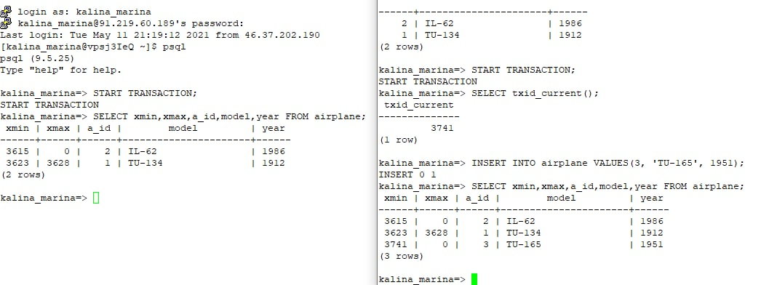

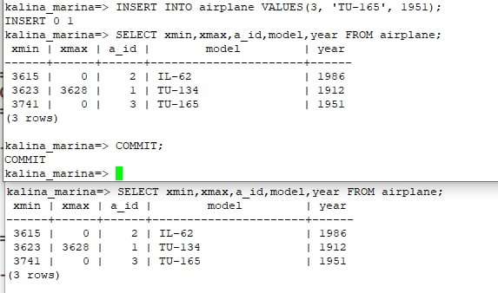

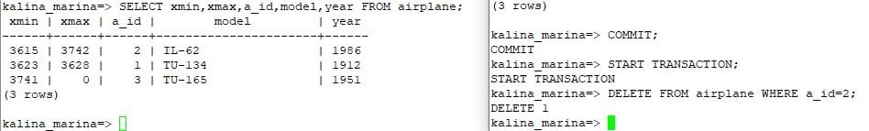

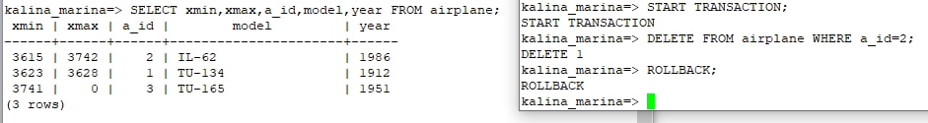

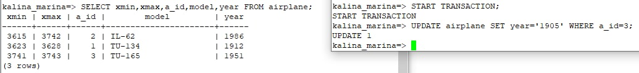

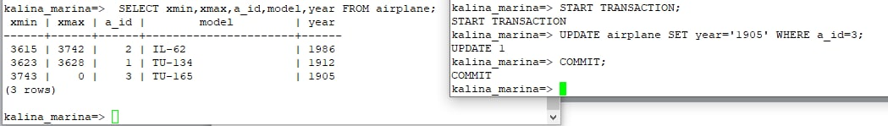

**Задание 2**

**IX:**

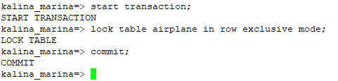

**IS:**

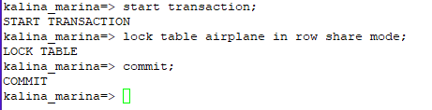

**Данні про стан транзакцій перед завершенням 1-ї транзакції (яка розпочалася**

**раніше) в додатковому терміналі:**

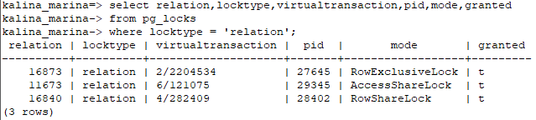

**Вывод:** IX и IS совместны

**SIX:**



**IX:**

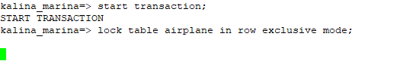

**Данні про стан транзакцій перед завершенням 1-ї транзакції (яка розпочалася**

**раніше) в додатковому терміналі:**

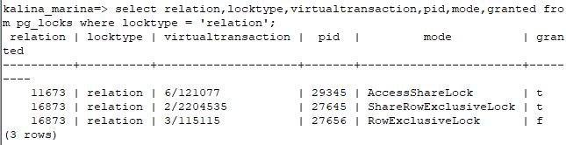

**Вывод:** SIX и Ix не совместимы

**SIX:**



**IS:**

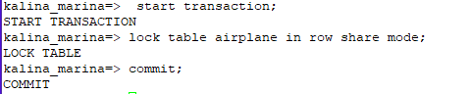

**Данні про стан транзакцій перед завершенням 1-ї транзакції (яка розпочалася**

**раніше) в додатковому терміналі:**

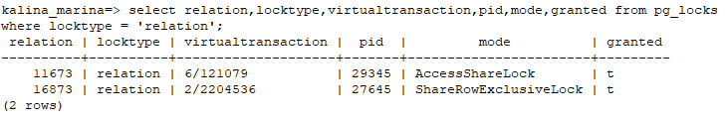

**Вывод:** SIX и IS совместны

**Задание 3:**

**T1:**

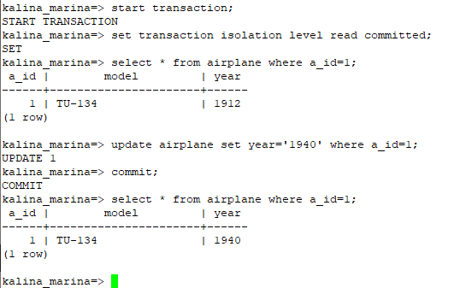

**T2:**

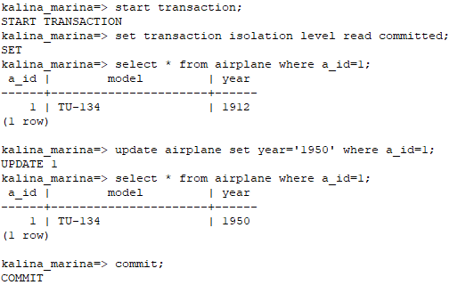

**Вывод:** При выполнении операции на уровне изоляции READ COMMITED, операция происходит успешно. Операция update в T2 переходит в режим ожидания и после завершения T1 успешно изменяет данные.

**T1:**

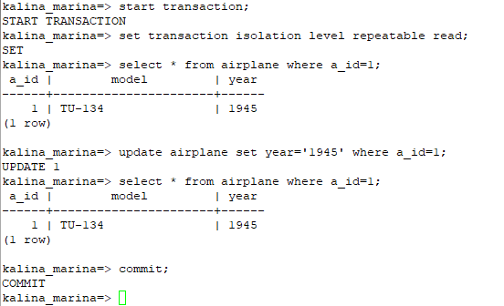

**T2**

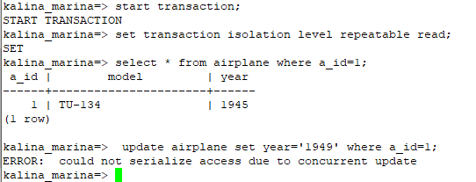

**Вывод:** При выполнении операции на уровне изоляции REPEATABLE READ, операция происходит не успешно. Операция update в T2 переходит в режим ожидания и после завершения T1 уведомляет об ошибке.

**T1:**

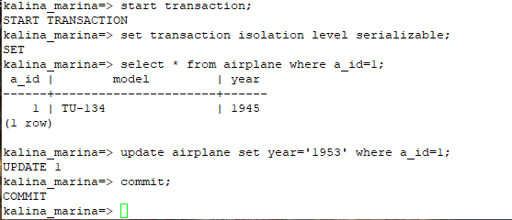

**T2:**

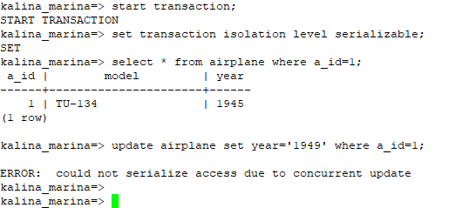

**Вывод:** При выполнении операции на уровне изоляции SERIALIZABLE, операция происходит не успешно. Операция update в T2 переходит в режим ожидания и после завершения T1 уведомляет об ошибки.

**Задание 4.**

**Т1**

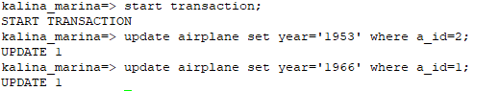

**Т2**

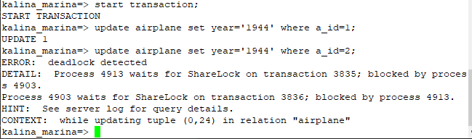

**При виконанні операції update у Т2 вона отримала повідомлення про помилку, так як очікувала завершення Т1, а Т1 очікувала завершення Т2 - це призвело до тупіка, тому необхідно було примусово завершити транзакцію, що призвела до нього, тобто Т2.**

**Висновок:** я дослідила поведінку процесів-транзакцій в базах даних та засоби керуванням ними через механізм блокування з використанням сучасних систем керування базами даних.